**三英特通联支付项目测试报告**

**作者：** 陈焕鹏 **日期：** 2014-04-18

**目 录**

1.概述 3

1.1目的 3

1.2对象 3

1.3系统简介 3

1.4参考资料 3

2.测试详要 4

2.1测试时间、地点及人员 4

2.2测试地址、测试会员号 4

2.3测试环境描述 5

2.3.1测试硬件环境 5

2.3.2测试软件环境 5

2.3.3测试情况综述 5

2.3.4业务模块测试详述 5

3.测试结果 20

3.1结果 20

3.2问题汇总 20

3.3优化汇总 21

**关键词：** 旅行社分销系统 个人会员基本信息 企业会员基本信息 会员账号

入金 出金 转账 订单付款 订单收款 托管账户 虚拟子账户 对账 签到 签退

**摘 要：**三英特通联支付业务测试，在旅行社分销系统中进行，包括个人和企业的会员信息，维护会员账号信息，设置支付密码，入金，出金，转账，订单收款，订单付款，交易查询，对账，签到，签退。

# 1.概述

## 1.1目的

本测试报告为中国智慧旅游云平台项目的测试报告，具体业务功能测试和接口功能测试集成在B端旅行社分销系统中进行，目的在于总结测试阶段的测试以及测试的结果，三英特开发人员、测试人员，浦发，通联的相关人员参与其中。特以此报告反馈给各公司的领导以及相关人员。

## 1.2对象

包括用户、测试人员、开发人员、项目经理、QA和需要阅读本报告的高层。

## 1.3系统简介

中国智慧旅游云平台是全国工商联旅游业商会指导开发的智慧旅游电子商务平台。分销系统组合旅游资源，合理安排交通、住宿、景点、餐饮、购物和娱乐项目，充分满足游客的个性化需求，形成具有特色的旅游线路，进而销售线路产品。分销系统既是旅行社（专线社、地接社、组团社）的产品销售系统，也是旅行社的计划调度系统，同时又具有财务管理功能，和旅游行程管理功能。

## 1.4参考资料

1、20131006 1250 电子商务服务合作协议书.doc

2、Allinpay Connect SDK User Guide Java Edition V1.4.doc

3、中国智慧旅游网－概要设计v3.1.doc

4、中国智慧旅游网 - 需求分析.doc

# 2.测试详要

## 2.1测试时间、地点及人员

表2.1 测试时间、地点及人员表

|  |  |  |  |  |
| --- | --- | --- | --- | --- |
| 测试模块 | 测试周期(累计工作日) | 测试人员（三英特） | 测试地点 | 备注 |
| 个人会员基本信息录入 | 1 | 陈焕鹏、雷琦 | 长沙 |  |
| 个人会员基本信息修改 | 1 | 陈焕鹏、雷琦 | 长沙 |  |
| 个人会员基本信息注销 | 1 | 陈焕鹏、雷琦 | 长沙 |  |
| 企业会员基本信息录入 | 1 | 陈焕鹏、雷琦 | 长沙 |  |
| 企业会员基本信息修改 | 1 | 陈焕鹏、雷琦 | 长沙 |  |
| 企业会员基本信息注销 | 1 | 陈焕鹏、雷琦 | 长沙 |  |
| 绑定银行账号信息 | 1 | 陈焕鹏、雷琦 | 长沙 |  |
| 修改银行账号信息 | 1 | 陈焕鹏、雷琦 | 长沙 |  |
| 银行账号解绑 | 1 | 陈焕鹏、雷琦 | 长沙 |  |
| 设置支付密码 | 0.5 | 陈焕鹏、雷琦 | 长沙 |  |
| 修改支付密码 | 0.5 | 陈焕鹏、雷琦 | 长沙 |  |
| 充值（入金） | 2 | 陈焕鹏、雷琦 | 长沙 |  |
| 提现（出金） | 2 | 陈焕鹏、雷琦 | 长沙 |  |
| 转账 | 2 | 陈焕鹏、雷琦 | 长沙 |  |
| 交易查询 | 1 | 陈焕鹏、雷琦 | 长沙 |  |
| 10种日中对账 | 10 | 陈焕鹏、雷琦 | 长沙 |  |
| 定时签到 | 2 | 陈焕鹏、雷琦 | 长沙 |  |
| 定时签退 | 2 | 陈焕鹏、雷琦 | 长沙 |  |
| 订单付款 | 3 | 陈焕鹏、雷琦 | 长沙 |  |
| 订单收款 | 2 | 陈焕鹏、雷琦 | 长沙 |  |

## 2.2测试地址、测试会员号

三英特联调测试地址：<http://124.232.165.57:7005>

三英特旅行社分销系统生产地址：http://cct9000.com

**个人会员号：20001 个人会员名称： 测试支付2 ；**

**企业会员号：20002 企业会员名称： 测试机构3 ；**

## 2.3测试环境描述

### 2.3.1测试硬件环境

表2.3.1 测试硬件环境

|  |  |
| --- | --- |
| 硬件配置项 | 配置信息 |
| PC机 | 内存4G，处理器3.1GHZ以上 |
| 数据库服务器 | Oracle |
| WEB服务器 | Tomcat |

### 2.3.2测试软件环境

表2.3.2 测试软件环境

|  |  |
| --- | --- |
| 软件配置项 | 配置信息 |
| 操作系统 | Linux |
| 浏览器 | IE8、9、10、360、火狐、谷歌 |
| 分辨率 | 1024*768、1920*1080等 |

### 2.3.3测试情况综述

经过1个月开发测试环境的开发与测试，联调环境的测试2014年3月15日正式打响。

截止2014年4月18日，三英特测试工作已经收尾，业务模块测试没有大的问题。但是，存在少数问题，包括优化性的问题。

### 2.3.4业务模块测试详述

#### 2.3.4.1个人会员基本信息录入

录入真实姓名、性别等信息，保存成功。

个人会员的基本信息见下图2.3.4.1-1-个人会员基本资料。

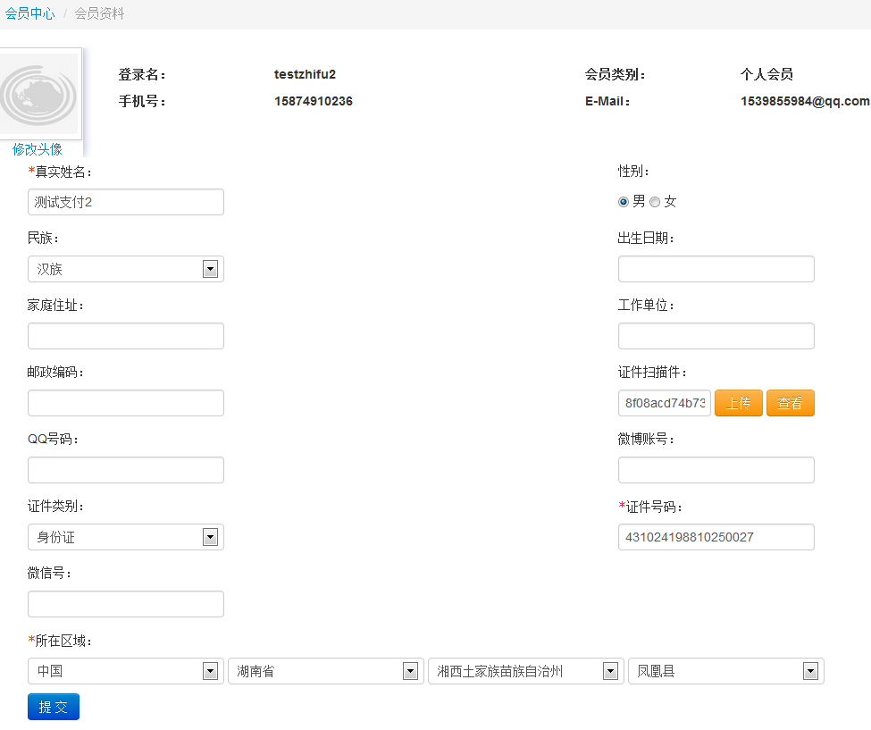

图2.3.4.1-1-个人会员基本资料

及时语可以选择开通、不开通。不开通，其他选填，保存成功。开通，可以选择手机通知、邮件通知、手机和邮件通知。手机通知，填写手机号码。邮件通知，填写邮箱。手机和邮箱通知，两项均要填写。其他选填，保存成功。调用接口正常。在规定的对账时间段内，不能操作。

开通个人通联会员补充信息见图2.3.4.1-2-通联个人会员补充信息

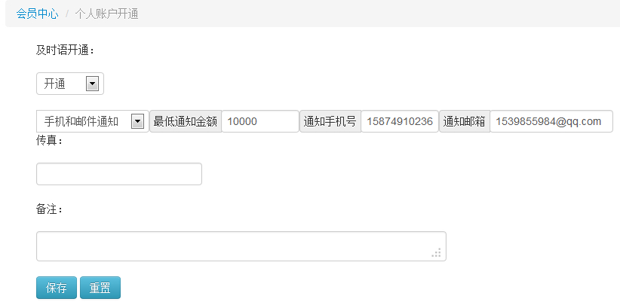图2.3.4.1-2-通联个人会员补充信息

#### 2.3.4.2个人会员基本信息修改

修改个人会员基本资料、通联个人会员补充信息、修改成功。调用接口正常。相应页面同2.3.4.1个人会员基本信息录入。在规定的对账时间段内，不能操作。

#### 2.3.4.3个人会员基本信息注销

个人会员基本信息注销，在如下几种情况不能注销：

1. 对账时间段内
2. 通联虚拟子账户余额不为0
3. 有未完成交易的订单
4. 先解绑绑定的银行账号
5. 有未收到签发成功通知的提现

非以上情况进行个人会员基本信息的注销操作，注销成功，调用接口正常，此时在浦发系统是预销户状态，此时对账，托管行中的会员是有效状态，三英特网站会员是无效状态。浦发需做正式销户操作，托管行中的会员变为无效状态。

#### 2.3.4.4企业会员基本信息录入

录入机构名称、法定代表人、营业执照号码等信息，保存成功。

企业会员的基本信息见下图2.3.4.4-1-企业会员基本资料。

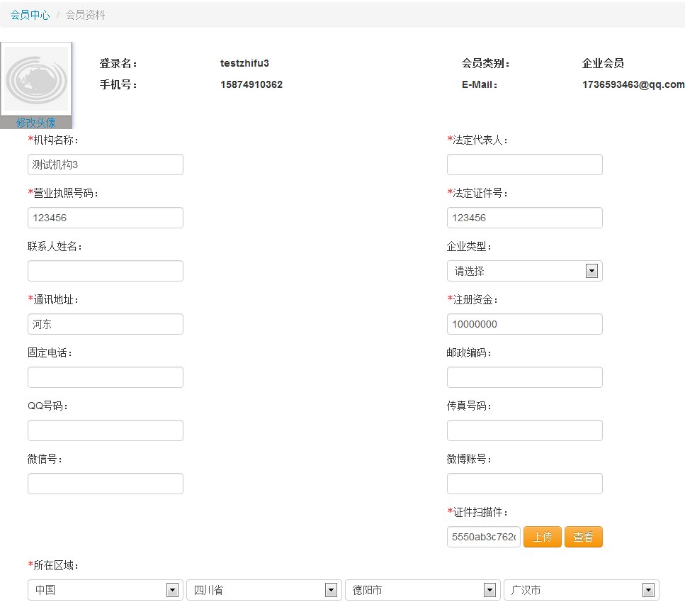

图2.3.4.4-1-企业会员基本资料

必填入市协议编号，及时语可以选择开通、不开通。不开通，其他选填，保存成功。开通，可以选择手机通知、邮件通知、手机和邮件通知。手机通知，填写手机号码。邮件通知，填写邮箱。手机和邮箱通知，两项均要填写。其他选填，保存成功。调用接口正常。在规定的对账时间段内，不能操作。

开通企业通联会员补充信息见图2.3.4.4-2-通联企业会员补充信息

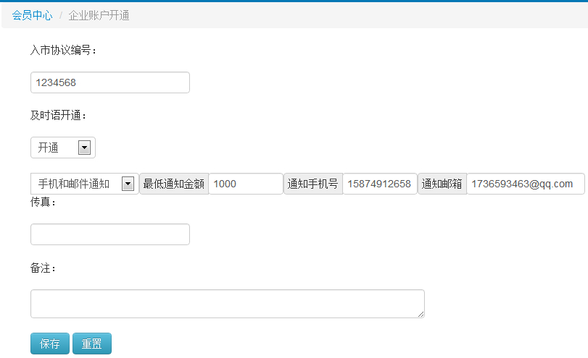

图2.3.4.4-2-通联企业会员补充信息

#### 2.3.4.5企业会员基本信息修改

修改企业会员基本资料、通联企业会员补充信息、修改成功。调用接口正常。相应页面同2.3.4.4企业会员基本信息录入。在规定的对账时间段内，不能操作。

#### 2.3.4.6企业会员基本信息注销

企业会员基本信息注销，在如下几种情况不能注销：

1. 对账时间段内
2. 通联虚拟子账户余额不为0
3. 有未完成交易的订单
4. 先解绑绑定的银行账号
5. 有未收到签发成功通知的提现

非以上情况进行企业会员基本信息的注销操作，注销成功，调用接口正常，此时在浦发系统是预销户状态，此时对账，托管行中的会员是有效状态，三英特网站会员是无效状态。浦发需做正式销户操作，托管行中的会员变为无效状态。

#### 2.3.4.7绑定银行账号信息

绑定银行账号信息，选择账户开户行名称，录入账户名称、账户账号、所属地区、账户类型，账户账号有规则进行验证，保存，保存成功，调用接口正常。部分界面见图2.3.4.7-1-新增账号。

开户行、账户名称、账户账号、所属地区没有严格的验证，也就是说，不用匹配，也能保存成功。

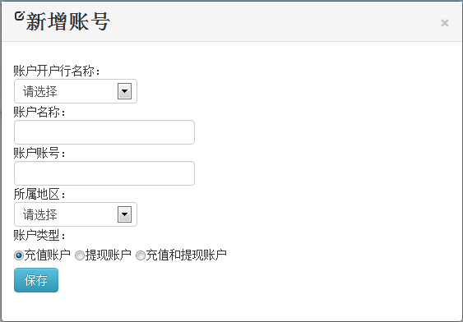 图2.3.4.7-1-新增账号

#### 2.3.4.8修改银行账号信息

修改银行账号信息，可以修改账户开户行名称，录入账户名称、账户账号、所属地区、账户类型，点击保存，修改成功。调用接口正常。部分界面见图2.3.4.8-1-编辑账号。

开户行、账户名称、账户账号、所属地区没有严格的验证。修改之后，不能进行出金交易，入金等其他交易正常。修改之后，需要浦发系统人工复核之后，方能进行出金操作。

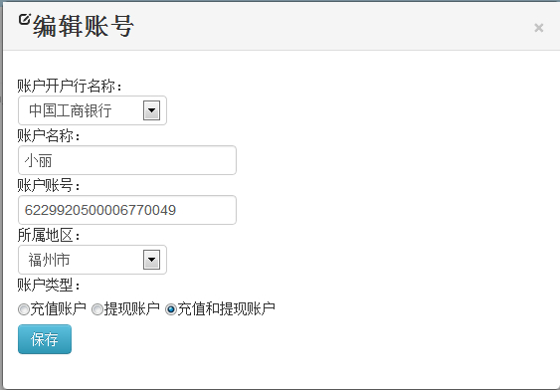

图2.3.4.8-1-编辑账号

#### 2.3.4.9银行账号解绑

提供解绑的操作，提示是否确认解绑，解绑之后，会员下的银行账号删除，提示删除成功，调用接口正常。部分界面见图2.3.4.9-1-银行账号解绑。

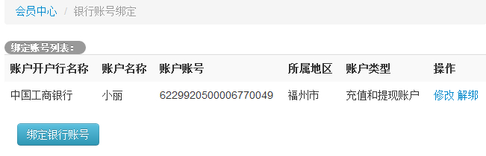

图2.3.4.9-1-银行账号解绑

#### 2.3.4.10设置支付密码

设置支付密码，输入支付密码，点击保存，设置成功。部分界面见图2.3.4.10-1-设置支付密码。

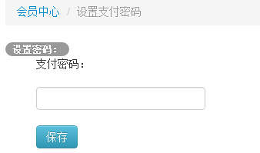

图2.3.4.10-1-设置支付密码

#### 2.3.4.11修改支付密码

修改支付密码，输入原支付密码，验证原支付密码，输入新支付密码，确认新支付密码，点击保存，修改成功。部分界面见图2.3.4.11-1-修改支付密码。

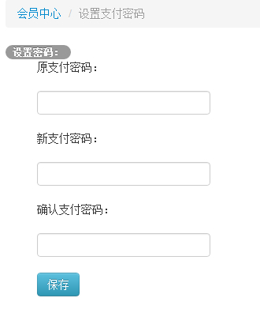

图2.3.4.11-1-修改支付密码

#### 2.3.4.12充值（入金）

账户充值，选择绑定的具有来账入金的确认账户，输入充值金额，输入支付密码，点击保存，进入到账户充值确认页面，点击确认，跳转到通联支付虚拟银行页面，输入卡号，交易密码，点击确定，回调到三英特网站充值受理成功前台页面，同时后台进行相应的处理，成功，资金到账。部分界面见图2.3.4.12-1-账号充值，图2.3.4.12-2-通联支付充值页面，图2.3.4.12-3-入金处理结果。

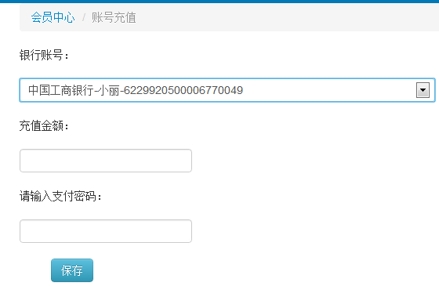

图2.3.4.12-1-账号充值

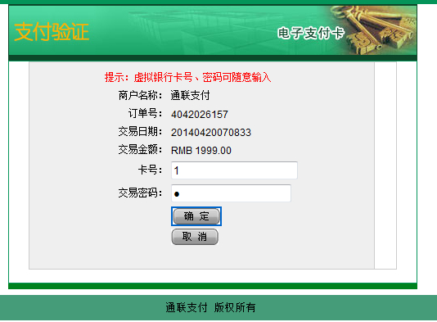

图2.3.4.12-2-通联支付充值页面

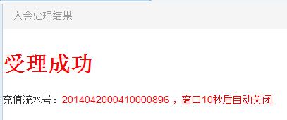

图2.3.4.12-3-入金处理结果

#### 2.3.4.13提现（出金）

账户提现，选择绑定的具有会员出金收款的账户，提现金额不能超过通联账户余额，输入支付密码，输入摘要信息，点击保存，提示提现受理失败，因为是节假日操作，不能提现。工作日提现，提示提现受理成功，调用接口正常。部分界面见图2.3.4.13-1-账号提现，图2.3.4.13-2-提现受理提示界面。

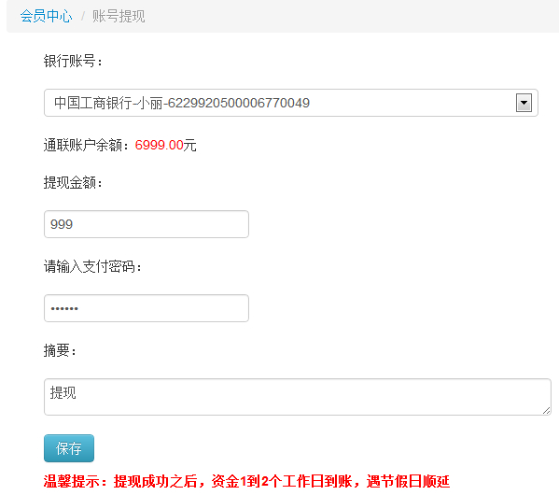

图2.3.4.13-1-账号提现

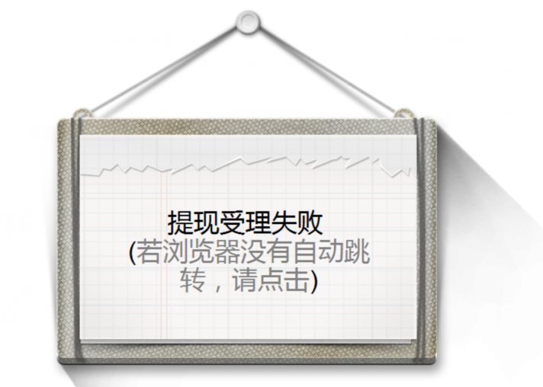

图2.3.4.13-2-提现受理提示界面

#### 2.3.4.14转账

虚拟子账户转账，三英特网站的虚拟子账户可以进行互转，输入转入会员账号，验证转入会员账号的真实姓名，转入金额不能超过通联账户余额，输入支付密码，点击保存，转入成功，调用接口正常。转入会员账号余额增加，转出会员账号余额减少。部分界面见图2.3.4.14-1-虚拟子账户转账。

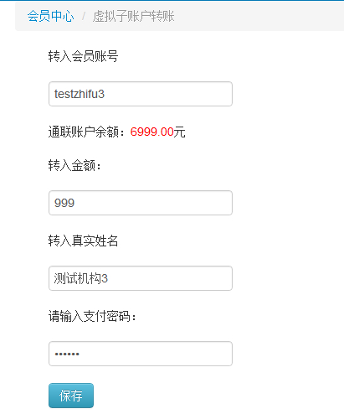

图2.3.4.14-1-虚拟子账户转账

#### 2.3.4.15交易查询

交易查询，包括充值查询，提现查询，转账查询。按创建时间开始时间段到结束时间段进行查询。

充值查询是否成功，一看受理成功处理结果，二看后台通知结果。

提现查询一看提现受理成功结果，二看出金通知是否成功：最终状态签发成功。

转账查询查看处理结果是否成功。部分界面见图2.3.4.15-1-交易查询。

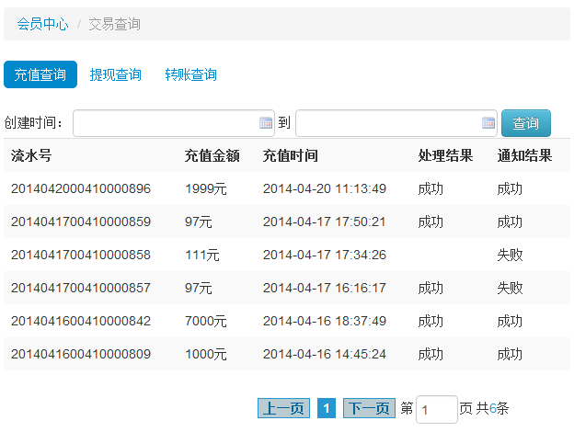

图2.3.4.15-1-交易查询

#### 2.3.4.16日中对账（10种）

对账，包括：出入金明细对账、余额对账、交易对账（包含冻结和交易对账），个人会员基本信息增量对账、个人会员基本信息全量对账、企业会员基本信息全量对账、企业会员基本信息增量对账、会员账户（账号）信息增量对账、会员账户（账号）信息全量对账。

除了交易对账有问题外，其他问题不大。生成的对账文件见图2.3.4.16-1-浦发生成的对账文件。

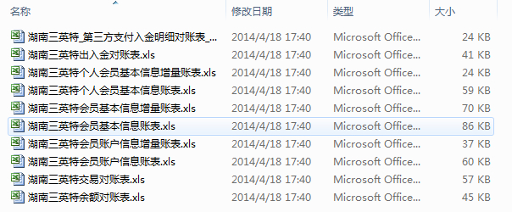

图2.3.4.16-1-浦发生成的对账文件

#### 2.3.4.17定时签到

每天早上9点半定时签到。调用签到接口成功。三英特网站呈签到状态，浦发开市之后，三英特网站才能做任何接口相关的操作。

#### 2.3.4.18定时签退

每天早上8点半定时签退。调用签退接口成功。签退之后，三英特网站呈签退状态，浦发闭市之后，三英特网站不能做任何接口相关的操作。

#### 2.3.4.19订单付款

上架的线路产品，代理下单，买家登录系统进入我的订单，点击付款，选择通联支付，余额必须大于等于订单金额，输入支付密码，点击确认，付款成功。付款之后，买家进行确认，输入支付密码，点击确认按钮，进行确认操作，确认成功。调用接口正常。部分界面见图2.3.4.19-1-会员中心-我的订单。

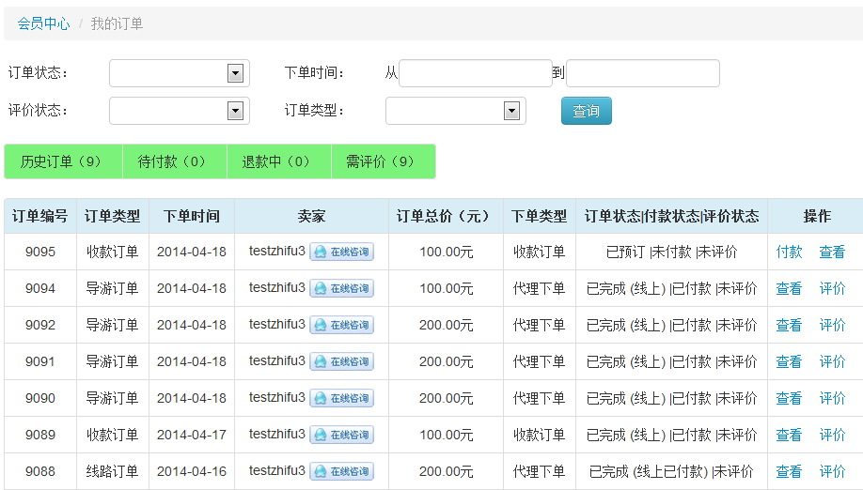

图2.3.4.19-1-会员中心-我的订单

#### 2.3.4.20订单收款

订单收款，输入收款的对方会员账号，输入收款金额，验证对方真实姓名，输入支付密码，点击保存，生成收款订单成功。

testzhifu3会员，登录系统，会员中心-我的订单，看到一条收款订单，进行付款操作，选择通联支付，余额必须大于等于订单金额，输入支付密码，点击确认，付款成功。付款之后，买家进行确认，输入支付密码，点击确认按钮，进行确认操作，确认成功。调用接口正常。部分界面见图2.3.4.20-1-会员中心-创建收款订单。

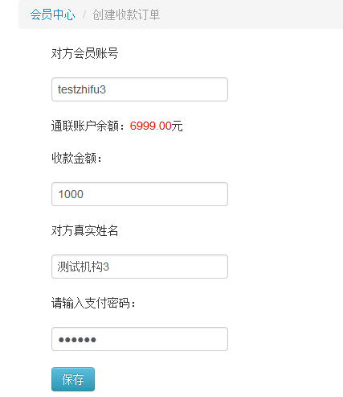

图2.3.4.20-1-会员中心-创建收款订单

# 3.测试结果

## 3.1结果

2.3.4.1到2.3.4.15业务模块测试正常，接口测试正常。

2.3.4.17到2.3.4.20业务模块测试正常，接口测试正常。

2.3.4.16 中交易对账，缺少冻结数据。

## 3.2问题汇总

1、交易对账，冻结交易没有数据，需通联方解决。

2、密码安全控件，三英特产品部这边有联系过浦发那边，用来防键盘窃取等，保护支付密码安全。

## 3.3优化汇总

1、修改账号信息，鉴于浦发系统需要人工复核，三英特这边加入人工审核的功能，专门人员进行审核，审核通过之后，调用相应的接口，然后三英特人工通知浦发那边进行复核，复核完之后，我们更改状态为已复核，针对修改的账号信息，已复核状态才能进行出金操作。未复核，出金报错。三英特产品部考虑需求可行性，若可行，设计出对应原型。

2、关于绑定银行账号，开户行名称，账户名称、账户账号、所属地区可以提供相应的接口进行校验，以防止出金时，因账户名称的不对，或者开户行不对，导致资金不能到账。

3、三英特会员注销之后，浦发系统是预销户状态，此时对账，三英特所给数据会员状态是无效状态，浦发系统是有效状态，导致对账不一致。当浦发系统正式销户之后，浦发系统是无效状态。若正式销户也提供相应的接口，达到高度统一，这样系统会更完善。